

171573 Тверская область, город Калязин, улица Коминтерна, дом 75
Тел: 8(48249)2-04-00 Факс: 8 (48249) 2-55-45; телефон моб. 8-964-163-04-00
Туроператор РТО 012397 E-mail:piligrimcompany@mail.ru

г.Ярославль
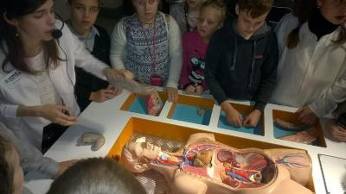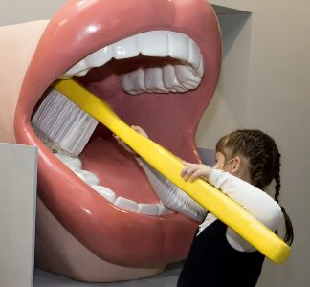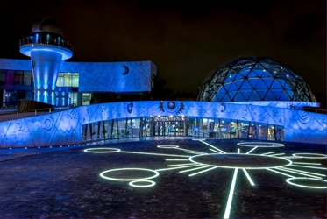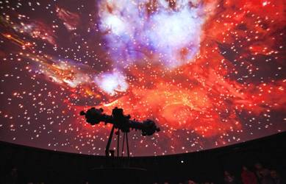
08.00 Выезд из Калязина (Кашина)
11.30 – 12.30 Посещение Планетария им. В.В.Терешковой Архитектура планетария необычна — внимание привлекает огромный стеклянный купол высотой 10 метров и диаметром 12 метров. Стены планетария украшены астрологическими символами планет и созвездий. Над зданием возвышается башня обсерватории. Перед Вами предстанут красоты космоса, Вы совершите путешествие по Солнечной системе – познакомитесь с планетами и малыми телами, побываете в интереснейших уголках нашей Галактики и Вселенной. Яркие созвездия ночного Ярославля предстанут перед Вашими глазами во всем своем великолепии. Вы увидите фильм в другом измерении и будете приятно удивлены!!!
13.00-15.00 Интерактивный «Музей ЗдоровьЯ»- Из чего состоит наше тело и как это все помещается внутри? Что помогает нашему телу двигаться? Каким видят мир люди с плохим зрением? Как дышат наши легкие? Что происходит с мозгом во время сотрясения? Почему надо мыть руки, чистить зубы и содержать своё тело в чистоте? Что такое иммунитет и как он работает? Где живут микробы? Что такое прививка и зачем она нужна? Как пища, которую мы употребляем, влияет на наше тело? Почему важно знать, сколько, когда и что мы едим? Какая еда приносит пользу нашему организму, а какая вредит? Какой вред курение наносит организму? Чем опасны вейпы? Почему нужно опасаться «пьяных машин" на дорогах? – на все эти вопросы и многие другие Вам обязательно ответят в этом интерактивном музее!!!
А еще Вы соберете и разберете анатомический конструктор) и узнаете о взаимосвязи всех органов человеческого организма. Вы окончательно убедитесь, что мыть руки - это обязательно для Вашего здоровья)).
15.30-17.00 обед во «Вкусно и точка» (за доп. плату*).
17.00 – отправление в Калязин
21.00 прибытие в Калязин.
Стоимость экскурсии:
45 шк. + 3 учителя | 32 шк.+ 2 учителя | 18 шк. + 1 учитель
2500 | 2700 | 3000
В стоимость путёвки включено: согласование с ГИБДД, оформление всех документов, проезд комфортабельным автобусом, сопровождение групповодом «Компании Пилигрим», работа экскурсовода, стоимость входных билетов по программе.

ТУРИСТИЧЕСКАЯ ФИРМА «КОМПАНИЯ ПИЛИГРИМ»
ЖЕЛАЕТ ВАМ ПРИЯТНОГО ОТДЫХА И ХОРОШИХ ВПЕЧАТЛЕНИЙ!

